哈尔滨工业大学

<<编译原理>>
实验报告二

(2025年度春季学期)

姓名： | 刘子康
学号： | 2022113416
学院： | 计算学部
教师： | 陈鄞

实验二 语义分析

实验目的
1. 巩固对语义分析的基本功能和原理的认识。
2. 能够基于语法指导翻译的知识进行语义分析。
3. 理解并处理语义分析中的异常和错误。

二、实验过程及结果
3.1实现功能
程序基于实验一生成的语法分析树，通过符号表的创建和维护，实现了C—语言文法的语义分析，能够检查测试样例的语义错误，并输出错误信息。
3.1.1符号表
基于十字链表和open hashing散列表实现符号表，同名变量将被分配到的同一个槽中，以链表形式挂载（新插入变量放在表头），查表时顺序遍历该链表并返回符合的第一个变量。此外，还需维护一个栈，将符号表中属于同一层作用域的所有变量串起来。
Type结构体用于区分变量（记录基本类型）、数组（记录元素类型与数组大小）和函数（记录传参和返回类型）；FieldList结构体用于记录作用域每个符号的信息，包括名称、类型等，并将一个域的符号挂载成一个链表；TableItem结构体是HashTable和Stack的表项，包括深度、作用域和串联信息；符号表Table则由HashTable和Stack组成。基于这些数据结构编写散列表、栈、作用域等的增删改查函数，使代码更加简洁易懂。
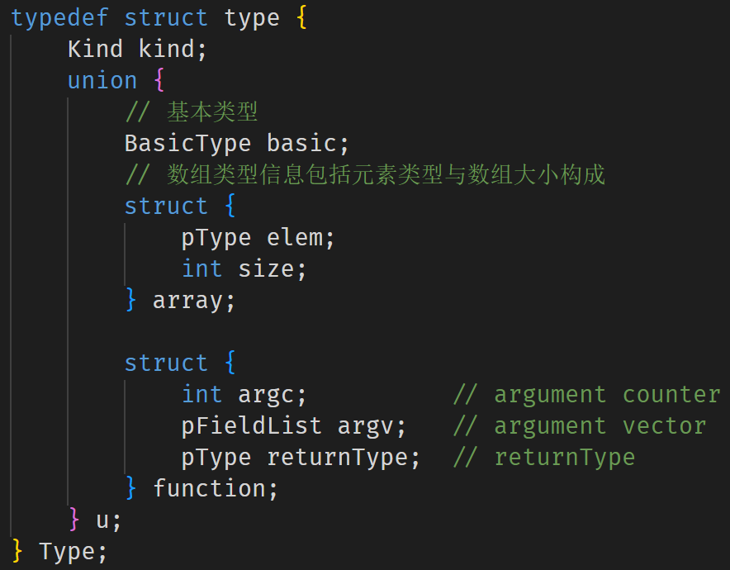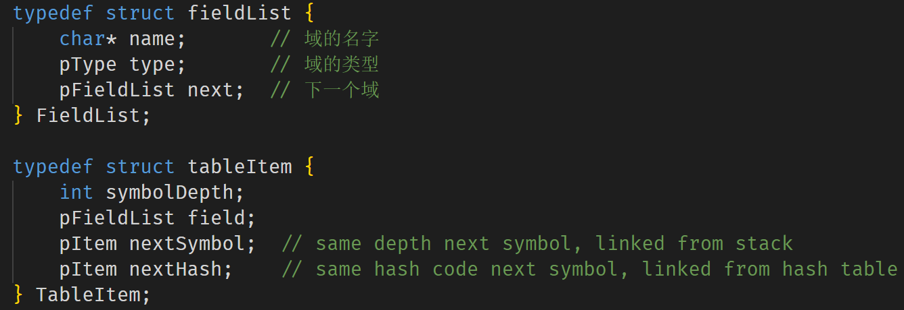
3.1.2语义分析
创建enum.h，定义各种词法单元、声明、basic类型和error类型的枚举类型，便于表示和输出错误信息。
创建semantic.c和semantic.h文件，用于实现语义分析。对于涉及的语法单元，编写对应的函数，根据各语法单元的产生式，通过if-else语句，分别对产生式右边的各种情况进行处理。
如“ExtDef → Specifier ExtDecList SEMI | Specifier SEMI | Specifier FunDec CompSt”。在ExtDef()函数中，首先处理Specifier单元，其在本实验中仅有一种取值“Specifier → TYPE”，代表基本类型int或float，Specifier()函数根据节点中的信息判断类型并返回。之后根据第二个子节点的名称执行不同操作，如“ExtDef → Specifier ExtDecList SEMI”表示全局变量的定义，ExtDecList表示零个或多个变量定义单元VarDec，程序将对应子树传参给ExtDecList()函数， ExtDecList()函数依次将定义的变量添加到符号表中，若出现重复定义则报错并删除；“ExtDef → Specifier SEMI”表示结构体的定义，在本实验中不做处理，跳过；“Specifier FunDec CompSt”表示函数的定义，程序将对应子树分别传参给FunDec()和CompSt()函数进一步处理， FunDec()函数判断定义的函数头是否有传参，CompSt()函数处理函数体中一系列的变量定义DefList和一系列的语句StmtList。至此实现了对ExtDef单元及其产生式的语义分析。
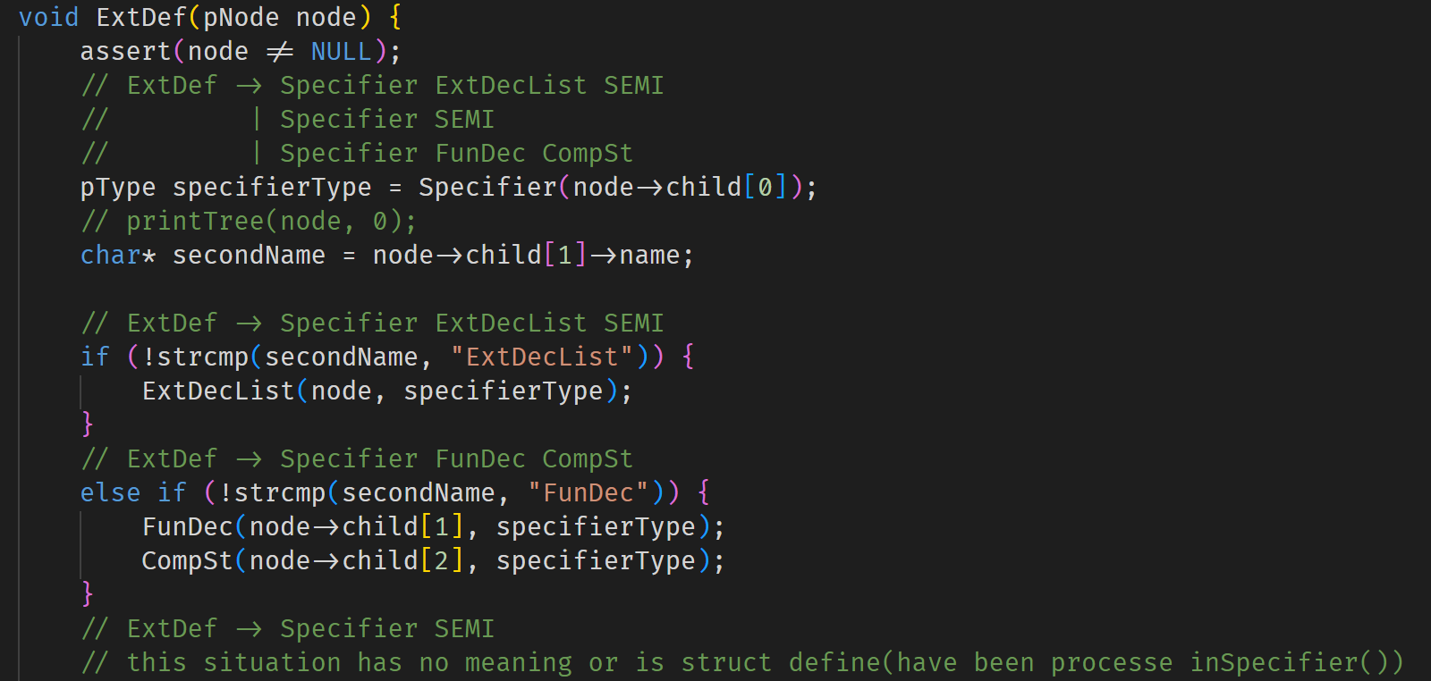
3.1.3输出错误信息
错误信息的输出嵌入在部分单元的语义分析函数中。以“错误类型3：变量出现重复定义或变量与前面定义过的结构体名字重复”为例， 3.1.2提到的ExtDecList()函数在处理变量定义时，会通过checkTableItemConflict()函数检查同一作用域下的所有变量是否存在重名冲突，若存在则输出错误信息“Redefined variable "%s".”。其他错误也包括检查语法单元或变量是否与目标类型相匹配。
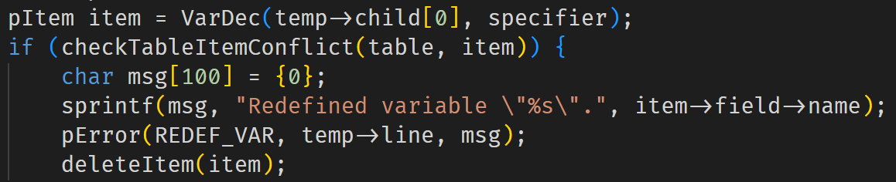
3.2编译方式
保证所有源程序文件和test文件夹在同一级目录。
3.2.1编译
依次执行以下指令：
chmod +x make.sh
./make.sh
3.2.2测试
测试全部的7个必做样例：
./test/test.sh
单独测试某个样例：
# x为样例编号，可选[1,3,5,6,7,10,12]，例："./parser ./test/test1.cmm"
./parser ./test/test<x>.cmm

